**COMUNICATO STAMPA** Parma, 11 marzo 2025

**HOTEL MONROE**

**“NON SEI”**

**dal 28 marzo su tutte le piattaforme**

Dopo la pubblicazione del singolo con videoclip **“Aria”**, gli Hotel Monroe aggiungono un nuovo tassello a quello che sta diventando il nuovo disco, il secondo in studio della band parmigiana.

A partire da venerdì **28 marzo 2025**, disponibile in tutti i digital store, il brano **“NON SEI”**.

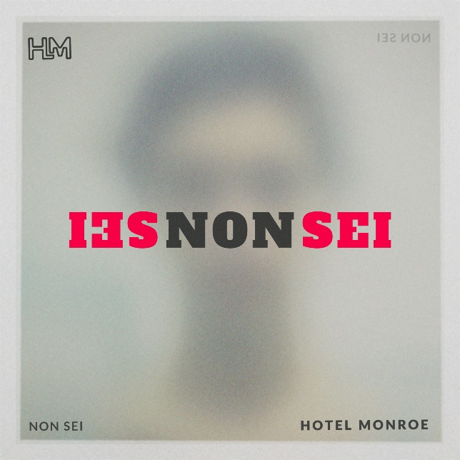

Un’*up tempo* in classico stile Hotel Monroe: chitarre nervose, sintetizzatori potenti e parte ritmica che non lascia spazio a filosofie e interpretazioni.

Un testo dove l’incidere narrativo presenta un continuo cambio di prospettiva. Sul finale i due contrapposti si “incontrano”, si ritrovano, si parla di uno per parlare dell’altro come le facce di una stessa medaglia.

Non resta che seguire la band nel loro tour e lasciarsi trasportare nel loro mondo immaginifico. Un viaggio adrenalinico e onirico tra sonorità elettro-rock, ostinatamente fuori moda e saldamente radicate alle loro origini... come "vecchi motori, in un futuro di elettricità".

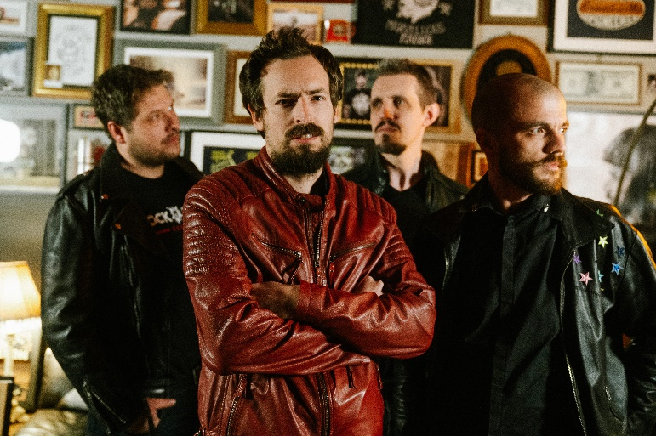**Note Biografiche:**

**Hotel Monroe** è una Alternative Rock Band formata da: **Roberto Mori** (Voce) – **Nicola Pellinghelli** (Synth/Programmazione/Basso) – **Enrico Manini** (Chitarre) – **Marco Barili** (Batteria).

Nel 2016 iniziano a scrivere i loro primi brani inediti e ad esibirsi dal vivo in vari locali della zona.

Dopo un crowdfunding di successo su Musicraiser, iniziano le registrazioni del primo album con la produzione di **Roberto Drovandi** (Stadio) **“Corpi Fragili”** che uscirà ad aprile 2019 distribuito dall’etichetta Twins104/ Believe Digital.

Nel 2022 pubblicano il singolo **“Cyberia ReEvolution”**: una rielaborazione del primo inedito “Cyberia” con il testo rivisitato dal nuovo autore **Lorenzo Manini**.

Da giugno 2022 gli **Hotel Monroe** sono impegnati nel **“Nuovi Mondi - Prison Tour”**, una tournée che portò la band ad esibirsi in diversi carceri italiani.

In seguito a questa esperienza, è stato pubblicato il brano inedito **“Aspettando il blu”**.

Per ulteriori informazioni, interviste o richieste di immagini, contattare: +39 3282503495 – [management@hotelmonroe.it](mailto:management@hotelmonroe.it)

**NEL WEB:**

Instagram: https://www.instagram.com/hotelmonroeband/

Sito web: [https://hotelmonroe.it](https://hotelmonroe.it/)

Facebook:<https://www.facebook.com/hotelmonroe>

YouTube:<https://www.youtube.com/@HotelMonroe>